PONTIFICIA UNIVERSIDAD CATÓLICA DE VALPARAÍSO

FACULTAD DE INGENIERÍA

ESCUELA DE INGENIERÍA INFORMÁTICA

Entrega Parcial 4

**Programación orientada a objetos**

**Francisco Andrés Muñoz Alarcón 20.242.456-2**

**Anais Monserrat Foix Monardes 20.834.761-6**

**Sofía Carolina Menzel Madrid 20.478.743-3**

**2022**

**Índice**

Contenido

**4.1- Se deben incluir al menos dos funcionalidades propias que sean de utilidad para el negocio (distintas de Crear, Modificar, Eliminar y Reportes). Específicamente:**

**◦ Seleccionar un objeto por criterio, considera la selección de un objeto basado en un criterio específico, involucrando dos o más colecciones anidadas**……………………………………………………………………………………………………………………3

**◦ Subconjunto filtrado por criterio: considera la selección de un subconjunto de objetos basado en un criterio específico, involucrando dos o más colecciones anidadas.**

**4.2-**  **Diseño y codificación de dos (2) clases que utilicen sobreescritura de métodos.** 4

**4.3-**  **Diseño y codificación de una (1) clase abstracta que sea padre de al menos dos (2) clases. La clase abstracta debe ser utilizada por alguna otra clase (contexto).** 4

**4.4-**  **Diseño y codificación de una (1) interfaz que sea implementada por al menos dos (2) clases. La interfaz debe ser utilizada por alguna otra clase (contexto). Opcional: generar documentación con Javadoc.** 5

6

**4.1-** **Se deben incluir al menos dos funcionalidades propias que sean de utilidad para el negocio (distintas de Crear, Modificar, Eliminar y Reportes). Específicamente:**

**◦ Seleccionar un objeto por criterio, considera la selección de un objeto basado en un criterio específico, involucrando dos o más colecciones anidadas.**

**◦ Subconjunto filtrado por criterio: considera la selección de un subconjunto de objetos basado en un criterio específico, involucrando dos o más colecciones anidadas.**

La primera función busca al alumno con una cantidad de cursos entre un rango de números n y m

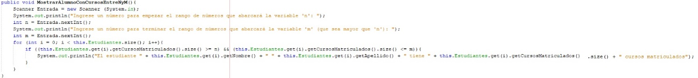

**

**4.2- Diseño y codificación de dos (2) clases que utilicen sobreescritura de métodos.**

En la clase Estudiante



En la clase Profesor



**4.3- Diseño y codificación de una (1) clase abstracta que sea padre de al menos dos (2) clases. La clase abstracta debe ser utilizada por alguna otra clase (contexto).**





**4.4- Diseño y codificación de una (1) interfaz que sea implementada por al menos dos (2) clases. La interfaz debe ser utilizada por alguna otra clase (contexto). Opcional: generar documentación con Javadoc.**

